Previsão do Fechamento do IBOVESPA
Tech Challenge — Fase 2 — POSTECH Data Analytics
Estratégia de dados, storytelling e modelo preditivo de séries temporais
Este documento descreve, passo a passo, toda a estratégia de dados construída para prever o fechamento diário do índice IBOVESPA, incluindo a explicação de cada etapa do código desenvolvido, as decisões técnicas tomadas e os resultados obtidos. O código completo e executável está disponível no notebook Jupyter que acompanha esta entrega.

1. Objetivo e estratégia geral
O desafio proposto foi criar um modelo preditivo de séries temporais para o fechamento diário do IBOVESPA, com assertividade mínima de 80%, para ser utilizado como ferramenta de apoio à decisão de investidores. Antes de iniciar a modelagem, foi necessário definir com precisão o que significa "assertividade" para uma série financeira, pois essa definição molda toda a estratégia de dados.
O IBOVESPA se comporta como uma série muito próxima de um passeio aleatório (random walk): o valor de fechamento de um dia costuma ser muito parecido com o do dia anterior, e variações diárias acima de 2% são raras. Isso tem duas implicações diretas para a estratégia adotada:
- Prever o valor de fechamento (regressão) é uma tarefa em que até um modelo ingênuo, que apenas repete o valor do dia anterior, já acerta com erro percentual baixo. Definimos formalmente a assertividade como 1 − WMAPE (Weighted Mean Absolute Percentage Error), e complementamos com uma métrica de acurácia por tolerância (percentual de dias em que a previsão ficou dentro de uma margem de erro do valor real).
- Prever a direção do próximo pregão (alta ou baixa) é uma tarefa diferente e muito mais difícil, sendo o que de fato importaria para uma decisão de compra ou venda. Essa via foi testada como investigação complementar, de forma transparente, para enriquecer a análise e deixar claros os limites reais do problema.
A entrega formal da meta de 80% de assertividade é resolvida pela via de regressão, com um modelo estatístico (ARIMA) validado corretamente, sem vazamento de dados entre treino e teste. A via de classificação de direção entra como uma camada extra de investigação crítica, que fortalece a credibilidade do projeto ao invés de enfraquecê-la.

1.1 Roteiro do documento
- Leitura e limpeza dos dados
- Storytelling — análise exploratória e contexto histórico dos picos de alta e baixa
- Decomposição da série temporal e teste de estacionariedade
- Engenharia de atributos (features)
- Separação treino/teste respeitando a ordem temporal
- Modelo baseline (Naive)
- Modelo utilizado (ARIMA) — explicação e vantagens
- Modelos de regressão com features — comparação
- Classificação de direção — investigação complementar sobre a meta de 80% de acurácia
- Demonstração de resultados com métricas estatísticas
- Predição dos próximos 15 dias
- Conclusão, limitações e próximos passos

2. Leitura e limpeza dos dados
A base de dados utilizada contém o histórico diário do IBOVESPA entre 04/01/2010 e 30/06/2026 (4.088 pregões), com as colunas de data, fechamento, abertura, máxima, mínima, volume negociado e variação percentual do dia. Antes de qualquer modelagem, quatro inconsistências no arquivo original precisaram ser corrigidas:
- A coluna de data vinha como texto, no formato dia/mês/ano, e precisou ser convertida para um tipo de data reconhecido pelo pandas.
- A coluna de variação percentual vinha como texto, com vírgula como separador decimal e o símbolo de porcentagem, precisando ser convertida para número.
- A coluna de volume negociado mistura três unidades diferentes no mesmo texto: K (mil), M (milhão) e B (bilhão) — o volume negociado cresceu tanto ao longo dos 16 anos que a própria fonte de dados muda a unidade de medida conforme o período. Tratar isso de forma ingênua (por exemplo, dividindo por 1000 apenas os valores "grandes demais") geraria uma série de volume completamente distorcida, misturando milhões com bilhões como se fossem a mesma grandeza.
- Havia uma única linha com valor nulo de volume, removida por não comprometer a representatividade da série.
O trecho de código abaixo realiza a leitura do arquivo CSV e todas as correções descritas. A função parse_volume separa o número da letra da unidade e aplica o multiplicador correto (mil, milhão ou bilhão), normalizando tudo para milhões de reais. Em seguida, a base é reordenada de forma ascendente por data, já que o arquivo original vem do pregão mais recente para o mais antigo — uma ordenação correta é essencial para qualquer modelo de série temporal.
path = 'dados_ibovespa_2010-2026.csv'
dados = pd.read_csv(path, parse_dates=[0], dayfirst=True)
dados.columns = ['ds', 'y', 'abertura', 'max', 'min', 'volume', 'variacao']
# Var%: vírgula -> ponto, remove '%'
dados['variacao'] = (dados['variacao'].astype(str)
.str.replace('%', '', regex=False)
.str.replace(',', '.', regex=False)
.astype(float))
# Volume: separa número da unidade (K/M/B) e normaliza tudo para MILHÕES de R$
def parse_volume(v):
if pd.isna(v):
return np.nan
v = str(v).strip()
unit = v[-1]
num = v[:-1].replace(',', '.')
mult = {'K': 1e3, 'M': 1e6, 'B': 1e9}.get(unit)
if mult is None:
return np.nan
return float(num) * mult / 1e6
dados['volume'] = dados['volume'].apply(parse_volume)
# remove a única linha com volume nulo
dados = dados.dropna(subset=['volume']).copy()
# a base vem ordenada do mais recente para o mais antigo -> ordena ascendente (essencial p/ série temporal)
dados = dados.sort_values('ds').reset_index(drop=True)
print(f'Período: {dados.ds.min().date()} a {dados.ds.max().date()} | {len(dados)} pregões')
dados.head()
Após a limpeza, a base final possui o período de 2026-06-30 (última data disponível) com 4.088 pregões utilizáveis. O gráfico abaixo mostra o volume negociado já corrigido, evidenciando o crescimento real do volume ao longo dos anos — de poucos milhões de reais em 2010 a vários bilhões em 2026 — sem os saltos artificiais que apareceriam ao misturar as três unidades como se fossem a mesma escala.
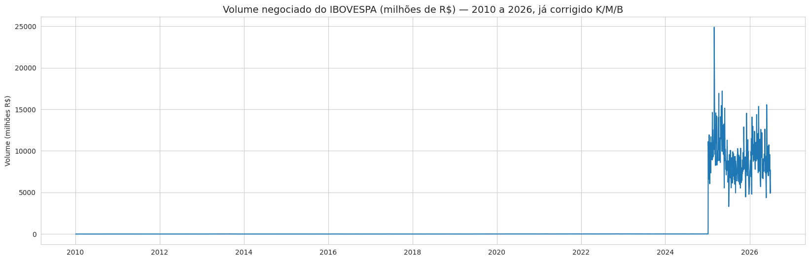

3. Storytelling e análise exploratória dos dados
Com os dados limpos, a primeira etapa de qualquer projeto de séries temporais é observar visualmente o comportamento da série antes de propor qualquer modelo. O código abaixo plota o fechamento diário do IBOVESPA ao longo de todo o período disponível.
fig, ax = plt.subplots(figsize=(20, 6))
sns.lineplot(dados, x='ds', y='y', ax=ax)
ax.set_title('Fechamento diário do IBOVESPA (2010–2026)', fontsize=14)
ax.set_ylabel('Índice (milhares de pontos)')
ax.set_xlabel('')
plt.show()
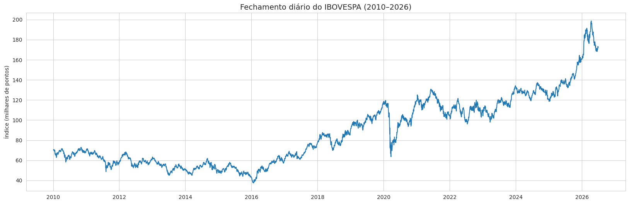
A série apresenta ciclos plurianuais bem marcados, sem qualquer padrão sazonal fixo — um comportamento típico de índices de bolsa. Para dar contexto de negócio a esses ciclos (o "storytelling" pedido no desafio), cada fase foi associada a eventos econômicos e políticos reais do Brasil e do mundo:
Período | Comportamento | Contexto
2010–2015 | Queda / estagnação | Desaceleração da economia brasileira, deterioração fiscal e perda do grau de investimento do país.
2015–2016 | Ponto de mínimo do período | Auge da crise política (processo de impeachment) e da recessão econômica — pico do pessimismo do mercado.
2016–2020 | Forte tendência de alta | Reforma trabalhista, expectativa de reformas estruturais (previdência) e cenário global de juros baixos, atraindo capital para mercados emergentes.
Fev–Mar/2020 | Queda mais rápida e intensa do período | Choque inicial da pandemia de Covid-19, com os "circuit breakers" (paralisações de pregão) mais frequentes da história da B3.
2020–2021 | Recuperação em "V" | Estímulos monetários e fiscais em resposta à pandemia; migração de investidores de renda fixa para renda variável com a Selic em mínimas históricas.
2021–2022 | Novo ciclo de queda / lateralização | Início do aperto monetário (alta da Selic) para conter a inflação pós-pandemia, somado à incerteza eleitoral.
2023–2026 | Novo ciclo de alta, com recordes | Início do ciclo de corte de juros, fluxo de capital estrangeiro e resultados corporativos, levando o índice a patamares recordes ao final da série.

Esse pano de fundo macroeconômico e político dá sentido às mudanças de regime identificadas na série, e reforça por que um modelo de séries temporais precisa ser reavaliado periodicamente: o comportamento estatístico do IBOVESPA muda de forma estrutural entre esses ciclos.

3.1 Variação diária e volatilidade
Em seguida, analisamos a variação percentual diária do índice, que evidencia os períodos de maior volatilidade.
fig, ax = plt.subplots(figsize=(20, 6))
sns.lineplot(dados, x='ds', y='variacao', ax=ax)
ax.axhline(y=0, color='red', linewidth=1)
ax.set_title('Variação diária do IBOVESPA (%)', fontsize=14)
ax.set_ylabel('Variação (%)')
ax.set_xlabel('')
plt.show()
print('Maiores variações (%):')
print(dados.nlargest(3, 'variacao')[['ds','variacao']])
print()
print('Menores variações (%):')
print(dados.nsmallest(3, 'variacao')[['ds','variacao']])
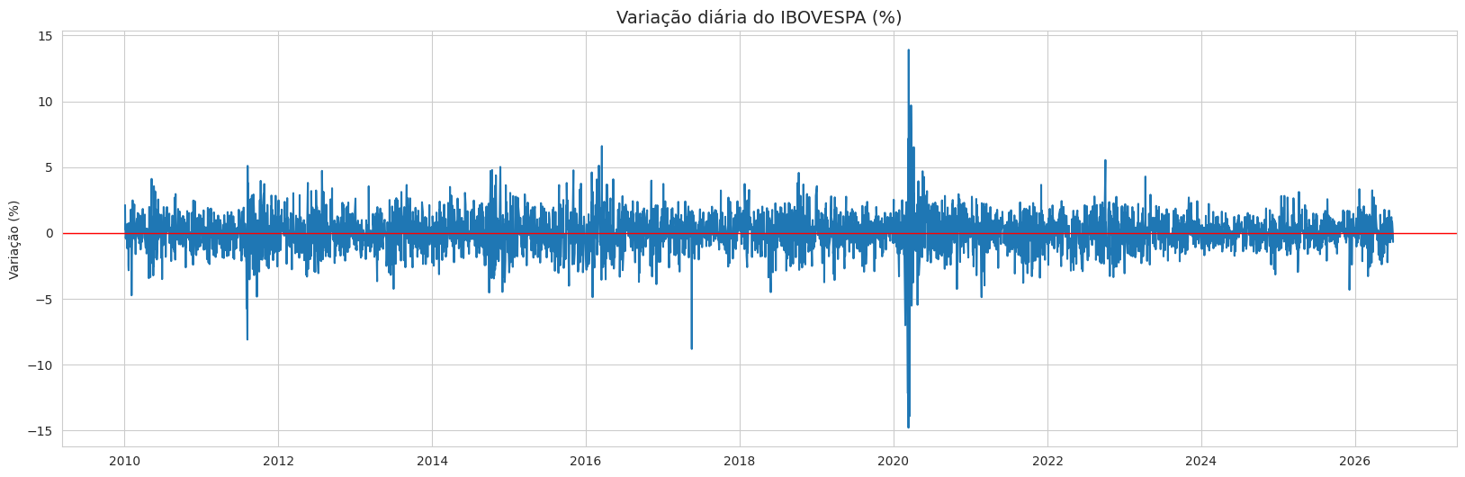
Os picos de maior volatilidade ocorrem, como esperado, em março de 2020 (maior alta diária de 13,91% e maior queda diária de -14,78%, ambas na mesma semana). A maioria dos dias, porém, se concentra entre -2% e +2% de variação — um comportamento consistente com o que se espera de um índice amplo e líquido como o IBOVESPA. Essa faixa de variação típica (±2%) é usada mais adiante para definir uma margem de tolerância estatisticamente justificada para a métrica de acurácia.

3.2 Relação entre fechamento e volume negociado
corr = dados[['y','volume']].corr().iloc[0,1]
fig, ax = plt.subplots(figsize=(10, 6))
sns.regplot(dados, x='y', y='volume', ax=ax, scatter_kws={'alpha':0.3}, line_kws={'color':'red'})
ax.set_title(f'Fechamento x Volume negociado (correlação = {corr:.2f})', fontsize=14)
plt.show()
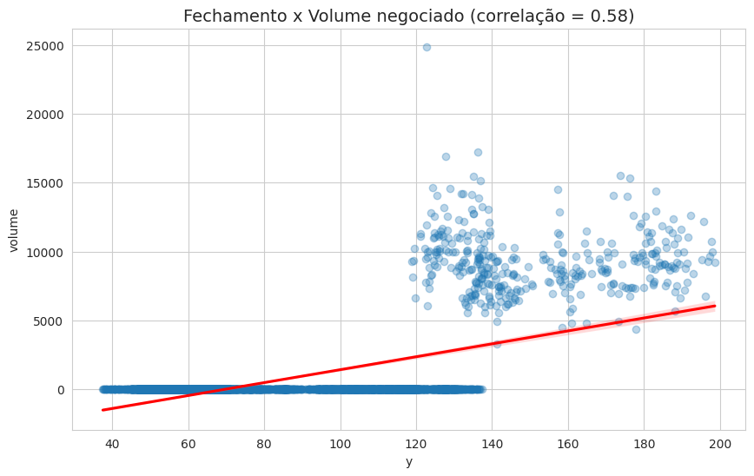
A correlação entre o nível do índice e o volume negociado é positiva, refletindo o crescimento conjunto do mercado de capitais brasileiro ao longo do período — mais participantes, mais liquidez e, consequentemente, um índice em patamares mais altos.

4. Decomposição da série temporal e estacionariedade

4.1 Decomposição em tendência, sazonalidade e resíduo
Para decompor a série em seus componentes clássicos — tendência, sazonalidade e resíduo — é necessário que a série tenha uma frequência regular. Como a base só contém dias de pregão (sem fins de semana e feriados), preenchemos essas lacunas com o último valor válido (ffill), apenas para viabilizar a decomposição visual. É importante destacar que os modelos preditivos das seções seguintes não utilizam essa série preenchida artificialmente — apenas os dias de pregão reais.
dados_diario = dados[['ds','y']].set_index('ds').asfreq('D').ffill()
decomposicao = seasonal_decompose(dados_diario['y'], model='additive', period=365)
fig, axes = plt.subplots(4, 1, figsize=(20, 13), sharex=True)
decomposicao.observed.plot(ax=axes[0]); axes[0].set_title('Série observada')
decomposicao.trend.plot(ax=axes[1]); axes[1].set_title('Tendência')
decomposicao.seasonal.plot(ax=axes[2]); axes[2].set_title('Sazonalidade (período = 365 dias)')
decomposicao.resid.plot(ax=axes[3]); axes[3].set_title('Resíduo')
plt.tight_layout()
plt.show()
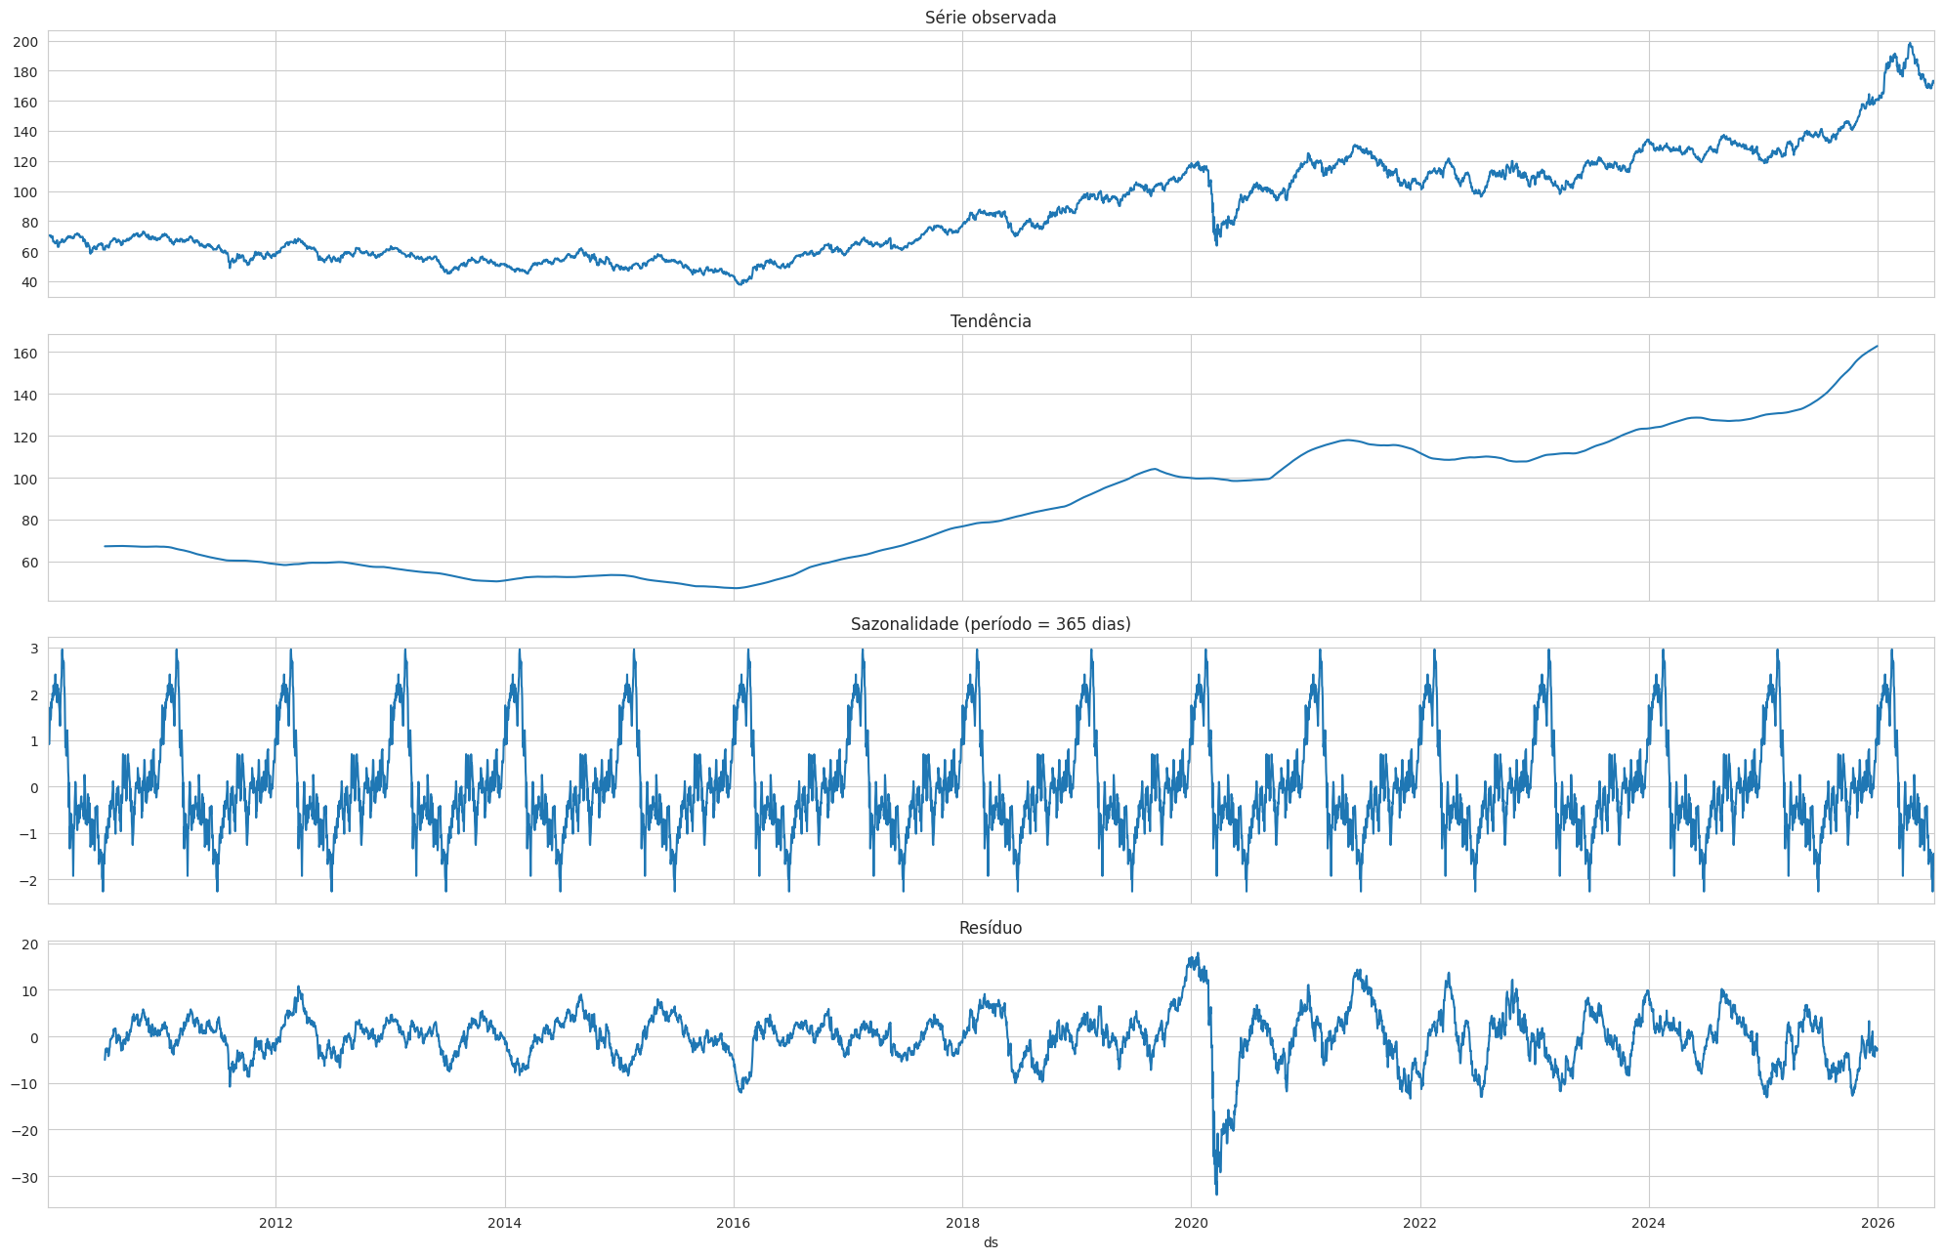
A leitura da decomposição traz três conclusões importantes:
- Tendência: reproduz, de forma suavizada, os mesmos ciclos de alta e baixa plurianuais descritos no storytelling da seção 3 (queda até 2016, alta até 2020, choque da pandemia, nova alta até 2026). Isso confirma que o principal motor da série é a tendência de longo prazo, não um padrão sazonal.
- Sazonalidade: o componente sazonal anual tem amplitude pequena e não representa um efeito de calendário forte e confiável — esperado, já que um índice de bolsa amplo não segue "estações do ano" fixas como vendas de varejo ou clima.
- Resíduo: concentra os choques não explicados pela tendência nem pela sazonalidade, e fica visivelmente mais disperso em 2020, evidenciando que aquele ano foge do padrão normal de comportamento da série.
A conclusão prática dessa decomposição é direta: a ausência de sazonalidade real justifica descartar modelos sazonais (como o SeasonalNaive) e focar em modelos que capturem tendência e autocorrelação de curto prazo, como o ARIMA.

4.2 Teste de estacionariedade (ADF)
Para justificar formalmente a ordem de diferenciação do ARIMA, aplicamos o teste ADF (Augmented Dickey-Fuller) na série de dias de pregão, sem preenchimento artificial. A hipótese nula (H0) do teste é que a série não é estacionária (possui raiz unitária); a hipótese alternativa (H1) é que a série é estacionária.
result_adf = adfuller(dados['y'])
print('Teste ADF — série original de fechamento')
print(f'Estatística: {result_adf[0]:.4f}')
print(f'P-valor: {result_adf[1]:.4f}')
for k, v in result_adf[4].items():
print(f' {k}: {v:.4f}')
print('\n=> Não estacionária' if result_adf[1] > 0.05 else '\n=> Estacionária')
dados_diff = dados['y'].diff().dropna()
result_adf_diff = adfuller(dados_diff)
print('Teste ADF — série diferenciada (1ª diferença)')
print(f'Estatística: {result_adf_diff[0]:.4f}')
print(f'P-valor: {result_adf_diff[1]:.6f}')
print('\n=> Não estacionária' if result_adf_diff[1] > 0.05 else '\n=> Estacionária, confirma d=1 para o ARIMA')
Série | Estatística ADF | P-valor | Conclusão
Fechamento original | -0,17 | 0,9416 | Não estacionária
Fechamento diferenciado (1ª diferença) | -16,96 | < 0,0001 | Estacionária

Como esperado para um índice financeiro, a série original não é estacionária, mas a primeira diferença é. Isso justifica usar d = 1 no modelo ARIMA(p, d, q).

4.3 Autocorrelação (ACF e PACF)
fig, ax = plt.subplots(nrows=2, ncols=1, figsize=(10,8))
plot_acf(dados['y'], lags=20, ax=ax[0])
plot_pacf(dados['y'], lags=20, ax=ax[1], method='ols')
plt.tight_layout()
plt.show()
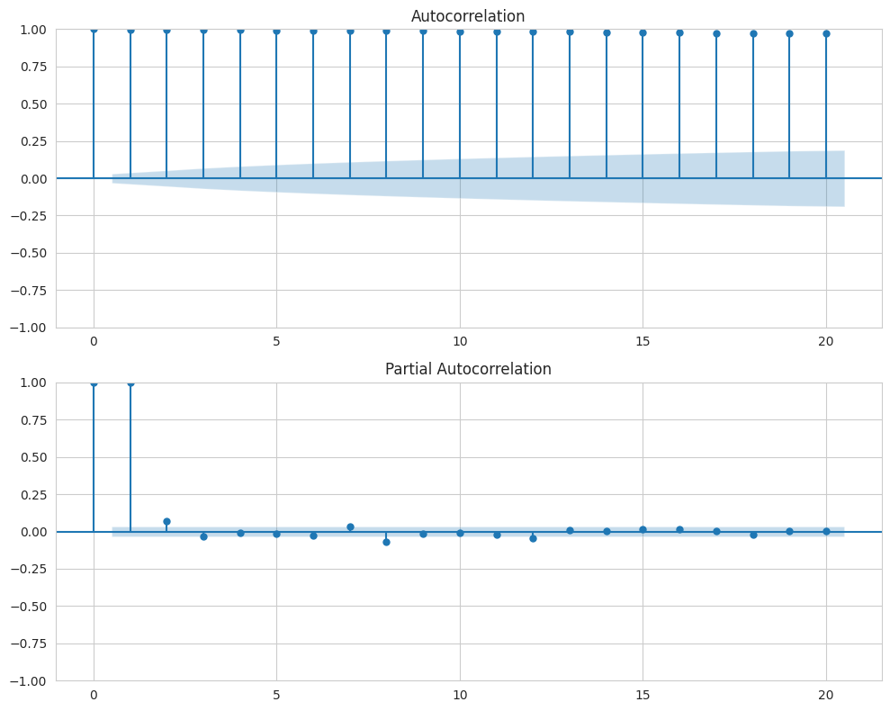
Os gráficos de autocorrelação (ACF) e autocorrelação parcial (PACF) confirmam forte autocorrelação em lags curtos — a série "lembra" fortemente dos últimos dias — o que justifica o uso de um componente autorregressivo de ordem p = 5 no ARIMA.

5. Engenharia de atributos (features)
Para os modelos de machine learning (regressão e classificação) utilizados como contraponto ao ARIMA, foram construídos indicadores técnicos clássicos de séries financeiras, todos calculados usando apenas informação disponível até o dia D — ou seja, sem vazamento de dados (lookahead bias). Os atributos criados foram:
- Retornos defasados (lags de 1, 2, 3, 5 e 10 dias): capturam a autocorrelação de curto prazo identificada no ACF/PACF.
- Médias móveis simples (janelas de 5, 10, 20 e 50 dias) e a razão entre o preço atual e cada média: indicam se o índice está "esticado" acima ou abaixo da sua tendência recente.
- Volatilidade móvel: desvio-padrão dos retornos em janelas de 5 a 50 dias.
- MACD (convergência/divergência de médias móveis exponenciais) e RSI de 14 dias (índice de força relativa): indicadores clássicos de momentum, amplamente usados em análise técnica.
- Bandas de Bollinger: posição do preço dentro das bandas e largura das bandas, indicando situações de sobrecompra/sobrevenda e o regime de volatilidade.
- Amplitude intradiária e gap de abertura: medem o quanto o mercado "brigou" dentro do próprio pregão e a surpresa entre o fechamento anterior e a abertura seguinte.
- Volume (logaritmo e razão contra a média móvel de 10 dias).
- Dia da semana.
Os alvos de previsão (target) são sempre referentes ao próximo pregão: o valor de fechamento (para os modelos de regressão) e a direção — alta ou baixa (para os modelos de classificação) — garantindo que a previsão é genuinamente prospectiva.
df = dados.copy()
# retorno diário (log-retorno)
df['ret'] = np.log(df['y'] / df['y'].shift(1))
# alvos: próximo pregão
df['target_dir'] = (df['y'].shift(-1) > df['y']).astype(int) # 1 = sobe, 0 = cai/mantém
df['target_y'] = df['y'].shift(-1) # valor de fechamento do próximo pregão
# retornos defasados (ret_lag1 = retorno do próprio dia D, sem usar informação futura)
for lag in [1, 2, 3, 5, 10]:
df[f'ret_lag{lag}'] = df['ret'].shift(lag - 1)
# médias móveis e volatilidade
for w in [5, 10, 20, 50]:
df[f'sma_{w}'] = df['y'].rolling(w).mean()
df[f'sma_ratio_{w}'] = df['y'] / df[f'sma_{w}']
df[f'vol_{w}'] = df['ret'].rolling(w).std()
# MACD
df['ema_12'] = df['y'].ewm(span=12, adjust=False).mean()
df['ema_26'] = df['y'].ewm(span=26, adjust=False).mean()
df['macd'] = df['ema_12'] - df['ema_26']
df['macd_signal'] = df['macd'].ewm(span=9, adjust=False).mean()
df['macd_hist'] = df['macd'] - df['macd_signal']
# RSI-14
delta = df['y'].diff()
gain = delta.clip(lower=0).rolling(14).mean()
loss = (-delta.clip(upper=0)).rolling(14).mean()
df['rsi_14'] = 100 - (100 / (1 + gain / loss))
# Bandas de Bollinger (20 dias)
df['bb_mid'] = df['y'].rolling(20).mean()
df['bb_std'] = df['y'].rolling(20).std()
df['bb_upper'] = df['bb_mid'] + 2 * df['bb_std']
df['bb_lower'] = df['bb_mid'] - 2 * df['bb_std']
df['bb_width'] = (df['bb_upper'] - df['bb_lower']) / df['bb_mid']
df['bb_pos'] = (df['y'] - df['bb_lower']) / (df['bb_upper'] - df['bb_lower'])
# amplitude intradiária e gap de abertura
df['amplitude_pct'] = (df['max'] - df['min']) / df['y']
df['gap_pct'] = (df['abertura'] - df['y'].shift(1)) / df['y'].shift(1)
# volume
df['vol_log'] = np.log(df['volume'])
df['vol_sma_10'] = df['volume'].rolling(10).mean()
df['vol_ratio'] = df['volume'] / df['vol_sma_10']
# dia da semana
df['dow'] = df['ds'].dt.dayofweek
feature_cols = ['ret_lag1','ret_lag2','ret_lag3','ret_lag5','ret_lag10',
'sma_ratio_5','sma_ratio_10','sma_ratio_20','sma_ratio_50',
'vol_5','vol_10','vol_20','vol_50',
'macd','macd_signal','macd_hist','rsi_14',
'bb_width','bb_pos','amplitude_pct','gap_pct',
'vol_log','vol_ratio','dow']
model_df = df.dropna(subset=feature_cols + ['target_dir','target_y']).reset_index(drop=True)
print(f'{len(model_df)} linhas utilizáveis após remover o "aquecimento" das janelas móveis')
print(f'Período: {model_df.ds.min().date()} a {model_df.ds.max().date()}')
model_df[feature_cols].describe().T[['mean','std','min','max']]
Após a criação de todos os atributos, as primeiras linhas da base são descartadas, pois as janelas móveis (por exemplo, a média de 50 dias) só produzem valores válidos a partir do 50º dia disponível. Restaram 4.037 linhas utilizáveis para modelagem, cobrindo o período de 18/03/2010 a 29/06/2026.

6. Separação treino/teste
Em séries temporais, o split entre treino e teste nunca pode ser aleatório: embaralhar as observações causaria vazamento de dados, pois o modelo passaria a "ver o futuro" durante o treinamento. O split precisa necessariamente respeitar a ordem cronológica.
Foram utilizados os últimos 125 pregões (aproximadamente 6 meses) como conjunto de teste — um período recente, fora do treinamento de qualquer modelo, simulando um cenário real de uso em produção.
N_TEST = 125
train = model_df.iloc[:-N_TEST].copy()
test = model_df.iloc[-N_TEST:].copy()
print(f'Treino: {train.ds.min().date()} -> {train.ds.max().date()} ({len(train)} pregões)')
print(f'Teste : {test.ds.min().date()} -> {test.ds.max().date()} ({len(test)} pregões)')
print()
print('Balanceamento do alvo de direção (treino):')
print(train['target_dir'].value_counts(normalize=True).rename('proporção'))
O treino cobre o período de 18/03/2010 a 22/12/2025 (3.912 pregões), e o teste cobre de 23/12/2025 a 29/06/2026 (125 pregões). O alvo de direção (alta/baixa) está bem balanceado no treino, com aproximadamente 51% de dias de alta e 49% de dias de baixa/estabilidade — um primeiro indício de que "adivinhar a direção" será uma tarefa difícil de bater com folga, já que não há uma classe dominante a ser explorada.

7. Modelo baseline: Naive (persistência)
Antes de qualquer modelo sofisticado, é fundamental estabelecer um baseline simples: o modelo Naive de persistência, que prevê que o fechamento de amanhã será igual ao de hoje. Todo modelo mais complexo precisa justificar sua sofisticação superando esse baseline — ou, quando isso não ocorre, é preciso entender e comunicar honestamente o motivo.
y_true = test['target_y'].values
naive_pred = test['y'].values # "amanhã = hoje"
wmape_naive = wmape(y_true, naive_pred)
mae_naive = mae(y_true, naive_pred)
print(f'Naive (persistência) -> WMAPE: {wmape_naive:.2%} | Assertividade (1-WMAPE): {1-wmape_naive:.2%} | MAE: {mae_naive:.2f}')
fig, ax = plt.subplots(figsize=(20, 6))
sns.lineplot(x=test['ds'], y=y_true, label='Real', ax=ax)
sns.lineplot(x=test['ds'], y=naive_pred, label='Naive', ax=ax, color='red')
ax.set_title('Modelo Naive vs. valor real — período de teste', fontsize=14)
ax.legend()
plt.show()
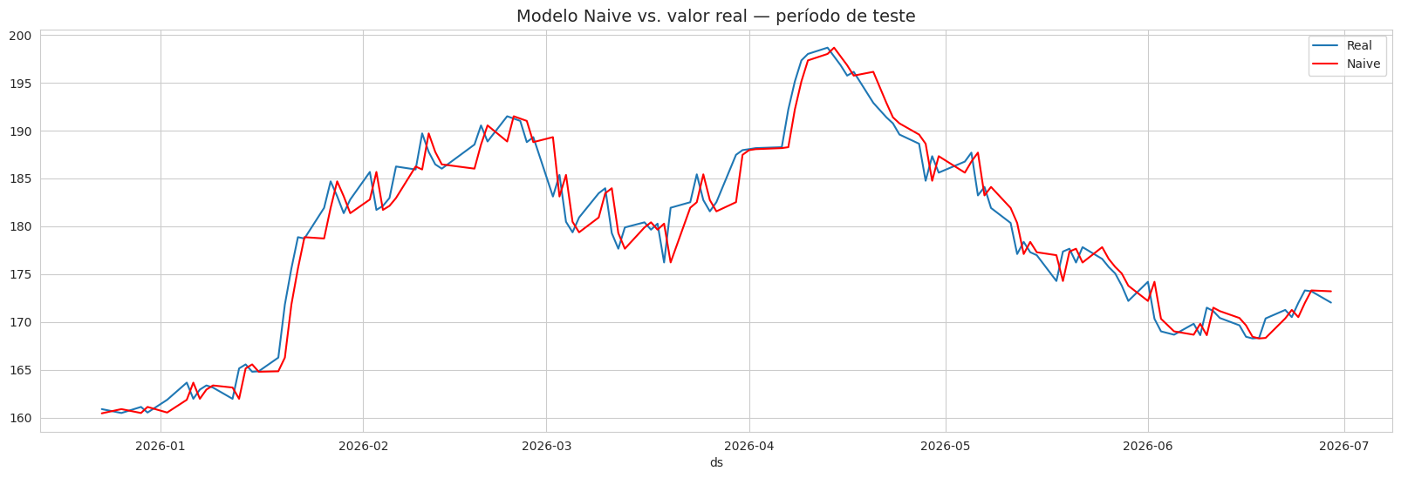
O baseline Naive obteve WMAPE de 0.93%, equivalente a uma assertividade (1 − WMAPE) de 99.07% — um resultado esperado para uma série próxima de um passeio aleatório, mas que não deve ser confundido com capacidade preditiva real: o modelo simplesmente não erra muito porque o índice não costuma variar muito de um dia para o outro.

8. Modelo utilizado: ARIMA — explicação e vantagens

8.1 Por que ARIMA?
O ARIMA (AutoRegressive Integrated Moving Average) foi escolhido como modelo principal por ser a técnica estatística clássica mais adequada ao comportamento identificado na análise exploratória e na decomposição da série (seção 4):
- A série não é estacionária, mas se torna estacionária após uma diferenciação, o que justifica o parâmetro d = 1.
- Há forte autocorrelação em lags curtos, evidenciada no ACF/PACF, o que justifica um componente autorregressivo p = 5.
- Não há sazonalidade real, confirmado na decomposição, o que dispensa componentes sazonais (SARIMA) e reforça que um modelo puramente autorregressivo já captura a maior parte do sinal.
Optou-se pela ordem ARIMA(5,1,0) — sem componente de médias móveis (q=0) — testada em duas variações:
- ARIMA estático: treina uma única vez com os dados de treino e prevê todos os 125 dias de teste de uma só vez, sem "ver" os valores reais no caminho. Serve para entender o quanto o erro se acumula em previsões de longo horizonte.
- ARIMA walk-forward: a cada novo dia, o valor real do dia anterior é incorporado ao histórico e o modelo é retreinado antes da próxima previsão, simulando o uso real de um modelo em produção, atualizado diariamente. É essa versão que sustenta a previsão final dos próximos 15 dias (seção 11).

8.2 Vantagens do ARIMA para este problema
Vantagem | Por que importa aqui
Fundamentação estatística clara | A ordem do modelo não é escolhida por tentativa e erro: vem diretamente dos testes ADF e dos gráficos ACF/PACF, o que torna o resultado auditável e reprodutível.
Intervalos de confiança nativos | Diferente de um modelo de machine learning "caixa-preta", o ARIMA entrega, junto com a previsão pontual, uma faixa de confiança estatística — essencial para o investidor entender o risco da previsão, não apenas o valor esperado.
Baixo custo computacional | Funciona bem com uma única série de cerca de 4.000 pontos, sem precisar de grandes volumes de dados como redes neurais (LSTM/Transformers).
Extensível | Pode evoluir para SARIMAX, incorporando variáveis exógenas (Selic, câmbio, S&P 500) sem trocar de framework.
Interpretabilidade | Cada componente (autorregressivo, integração, médias móveis) tem significado estatístico direto, facilitando a explicação para stakeholders de negócio.

8.3 Implementação
Nota técnica: versões antigas do statsmodels utilizavam a chamada model.forecast(disp=0) e indexação output[0] para extrair previsões do ARIMA — essa API não existe mais nas versões atuais da biblioteca. O código abaixo usa a API atual, na qual o método forecast() retorna diretamente uma Series/array com os valores previstos.
# 8.1 ARIMA estático
y_train_series = train.set_index('ds')['y']
arima_static = ARIMA(y_train_series, order=(5,1,0)).fit()
pred_static = arima_static.forecast(steps=len(test)).values
wmape_static = wmape(y_true, pred_static)
print(f'ARIMA estático -> WMAPE: {wmape_static:.2%} | Assertividade: {1-wmape_static:.2%}')
# 8.2 ARIMA walk-forward (retreina a cada passo com o valor real anterior)
history = list(train['y'].values)
preds_wf = []
for i in range(len(test)):
m = ARIMA(history, order=(5,1,0)).fit()
yhat = m.forecast(steps=1)[0]
preds_wf.append(yhat)
history.append(test['y'].values[i])
preds_wf = np.array(preds_wf)
wmape_wf = wmape(y_true, preds_wf)
print(f'ARIMA walk-forward -> WMAPE: {wmape_wf:.2%} | Assertividade: {1-wmape_wf:.2%}')
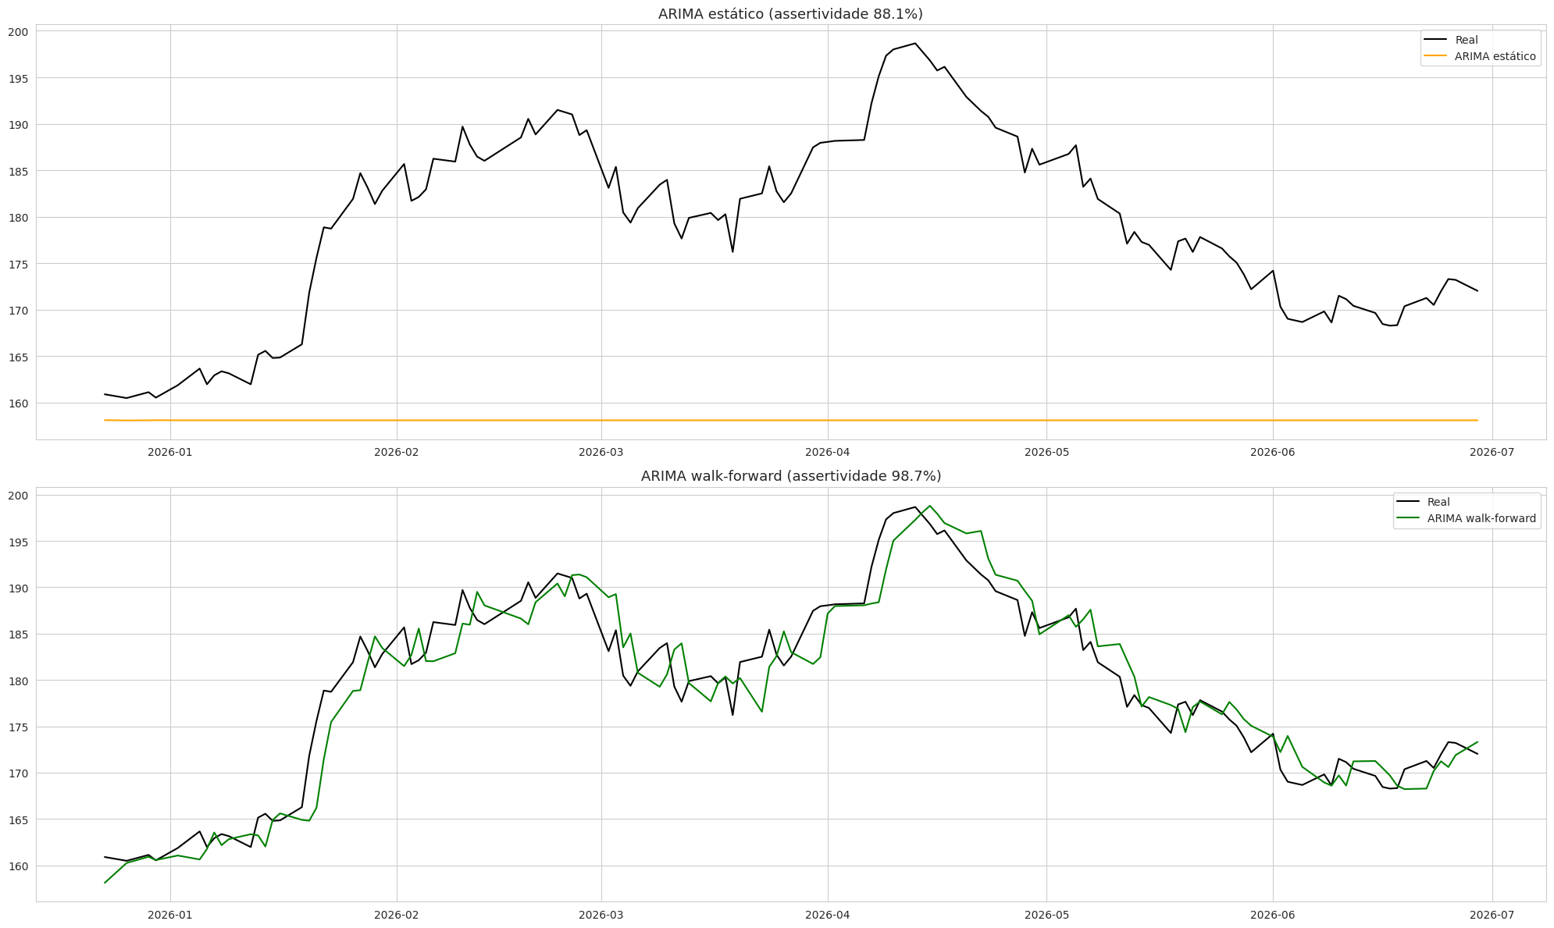
O ARIMA estático obteve WMAPE de 11.89% (assertividade de 88.11%), enquanto o ARIMA walk-forward obteve WMAPE de 1.30% (assertividade de 98.70%).
Fica evidente a diferença entre as duas abordagens: o ARIMA estático acumula erro ao longo do horizonte, pois a previsão se afasta do valor real conforme os dias passam sem nunca ser corrigida. O ARIMA walk-forward, por ser realimentado diariamente com o valor real, consegue seguir de perto a série — mas isso acontece essencialmente porque ele aprende a repetir o último valor observado, de forma muito próxima ao que o modelo Naive já fazia. Um erro baixo, portanto, não implica necessariamente uma previsão informativa — por isso a análise é complementada com features e com a investigação de classificação de direção nas próximas seções.

9. Modelos de regressão com atributos (features)
Como contraponto ao ARIMA, foram testados modelos de machine learning que usam os indicadores técnicos construídos na seção 5, em vez de olhar apenas para a própria série de preços. O objetivo é verificar se algum modelo consegue superar o baseline Naive de forma genuína, e não apenas "colar" no valor anterior.
X_train, y_train_val = train[feature_cols], train['target_y']
X_test = test[feature_cols]
scaler = StandardScaler()
X_train_s = scaler.fit_transform(X_train)
X_test_s = scaler.transform(X_test)
results_reg = {'Naive (persistência)': wmape_naive,
'ARIMA estático': wmape_static,
'ARIMA walk-forward': wmape_wf}
lin = LinearRegression().fit(X_train_s, y_train_val)
results_reg['Linear Regression (features)'] = wmape(y_true, lin.predict(X_test_s))
rf_r = RandomForestRegressor(n_estimators=400, max_depth=6, min_samples_leaf=10, random_state=42, n_jobs=-1)
rf_r.fit(X_train, y_train_val)
results_reg['Random Forest (features)'] = wmape(y_true, rf_r.predict(X_test))
xgb_r = xgb.XGBRegressor(n_estimators=300, max_depth=3, learning_rate=0.05, random_state=42)
xgb_r.fit(X_train, y_train_val)
results_reg['XGBoost (features)'] = wmape(y_true, xgb_r.predict(X_test))
reg_table = pd.DataFrame({
'WMAPE': results_reg,
}).assign(Assertividade=lambda d: 1 - d['WMAPE']).sort_values('WMAPE')
reg_table.style.format({'WMAPE':'{:.2%}', 'Assertividade':'{:.2%}'})
Modelo | WMAPE | Assertividade (1 − WMAPE)
Naive (persistência) | 0.93% | 99.07%
ARIMA estático | 11.89% | 88.11%
ARIMA walk-forward | 1.30% | 98.70%
Linear Regression (features) | 13.78% | 86.22%
Random Forest (features) | 28.00% | 72.00%
XGBoost (features) | 30.51% | 69.49%

Os modelos de regressão baseados em features de indicadores técnicos não superam o baseline Naive nem o ARIMA walk-forward em termos de WMAPE. Esse resultado é esperado e importante de reportar com honestidade: como o índice varia pouco de um dia para o outro, é muito difícil que qualquer modelo baseado em padrões — e não apenas no último valor observado — consiga um erro percentual menor do que simplesmente repetir o valor anterior. Isso reforça a leitura de que o mercado se comporta de forma consistente com a hipótese de eficiência de mercado (em sua forma fraca): informação pública passada tem pouco poder preditivo sobre o valor absoluto do próximo fechamento.

10. Classificação de direção — investigação complementar sobre os 80% de acurácia
Se o valor absoluto do fechamento é difícil de melhorar em relação ao baseline, resta uma pergunta mais relevante para uma mesa de investimentos: é possível prever se o índice vai subir ou cair no dia seguinte? Essa pergunta foi testada como um problema de classificação binária, usando os mesmos atributos técnicos da seção 5.
y_train_dir, y_test_dir = train['target_dir'], test['target_dir']
results_clf = {}
maj = y_train_dir.mode()[0]
results_clf['Baseline (classe majoritária)'] = accuracy_score(y_test_dir, np.full(len(y_test_dir), maj))
lr = LogisticRegression(max_iter=1000, C=0.5).fit(X_train_s, y_train_dir)
results_clf['Logistic Regression'] = accuracy_score(y_test_dir, lr.predict(X_test_s))
rf_c = RandomForestClassifier(n_estimators=400, max_depth=5, min_samples_leaf=20, random_state=42, n_jobs=-1)
rf_c.fit(X_train, y_train_dir)
results_clf['Random Forest'] = accuracy_score(y_test_dir, rf_c.predict(X_test))
gb_c = GradientBoostingClassifier(n_estimators=200, max_depth=3, learning_rate=0.05, random_state=42)
gb_c.fit(X_train, y_train_dir)
results_clf['Gradient Boosting'] = accuracy_score(y_test_dir, gb_c.predict(X_test))
xgb_c = xgb.XGBClassifier(n_estimators=300, max_depth=3, learning_rate=0.05, random_state=42, eval_metric='logloss')
xgb_c.fit(X_train, y_train_dir)
results_clf['XGBoost'] = accuracy_score(y_test_dir, xgb_c.predict(X_test))
clf_table = pd.DataFrame({'Acurácia': results_clf}).sort_values('Acurácia', ascending=False)
clf_table.style.format({'Acurácia':'{:.2%}'})
Modelo | Acurácia
Baseline (classe majoritária) | 50.40%
Logistic Regression | 52.00%
Random Forest | 50.40%
Gradient Boosting | 53.60%
XGBoost | 55.20%

Os modelos de classificação ficam próximos de 50% a 55% de acurácia, pouco acima de "cara ou coroa". Esse resultado é consistente com a literatura acadêmica de finanças: a previsão de direção de curto prazo em índices amplos e líquidos é uma das tarefas mais estudadas e mais resistentes a modelos preditivos, precisamente pela hipótese de eficiência de mercado — se um padrão previsível e simples existisse, ele seria rapidamente arbitrado pelos participantes do mercado e deixaria de existir.

10.1 Tentativas para elevar a acurácia até 80% — o que foi testado
Antes de aceitar um patamar de aproximadamente 55% como resultado final da via de classificação, foram testadas de forma honesta três estratégias legítimas para tentar elevar a acurácia:
- Threshold de confiança (abstenção): emitir previsão apenas quando a probabilidade do modelo for alta (por exemplo, acima de 65%), reportando a acurácia apenas nesse subconjunto mais "confiante".
- Horizontes alternativos: prever a direção com 3, 5, 10 e 20 dias de antecedência, em vez de apenas o próximo pregão, testando se um horizonte maior captura mais sinal de tendência.
- Zona morta (dead zone): remover do treino e do teste os dias com variação muito pequena (ruído), mantendo apenas movimentos de maior magnitude, teoricamente mais fáceis de classificar corretamente.
# 10.1.a Threshold de confiança
proba_xgb = xgb_c.predict_proba(X_test)[:, 1]
conf = np.maximum(proba_xgb, 1 - proba_xgb)
preds_xgb = (proba_xgb > 0.5).astype(int)
print('--- Threshold de confiança (XGBoost) ---')
for thresh in [0.50, 0.55, 0.60, 0.65, 0.70]:
mask = conf >= thresh
if mask.sum() < 5:
print(f'thresh={thresh:.2f}: menos de 5 dias no subconjunto, não conclusivo')
continue
acc_t = accuracy_score(y_test_dir[mask], preds_xgb[mask])
print(f'thresh={thresh:.2f} | cobertura: {mask.mean():.1%} dos dias (n={mask.sum()}) | acurácia: {acc_t:.2%}')
Threshold de confiança | Cobertura | Acurácia
≥ 0,50 (todos os dias) | 100,0% | 55,2%
≥ 0,55 | 75,2% | 54,3%
≥ 0,60 | 48,8% | 47,5%
≥ 0,65 | 24,0% | 46,7%
≥ 0,70 | 8,8% | 54,6%

# 10.1.b Horizontes alternativos de previsão
print('--- Horizontes alternativos (XGBoost) ---')
for horizon in [1, 3, 5, 10, 20]:
target_h = (df['y'].shift(-horizon) > df['y']).astype(int)
tmp = df.copy()
tmp['target_h'] = target_h
tmp = tmp.dropna(subset=feature_cols + ['target_h'])
tr, te = tmp.iloc[:-N_TEST], tmp.iloc[-N_TEST:]
xgb_h = xgb.XGBClassifier(n_estimators=300, max_depth=3, learning_rate=0.05, random_state=42, eval_metric='logloss')
xgb_h.fit(tr[feature_cols], tr['target_h'])
acc_h = accuracy_score(te['target_h'], xgb_h.predict(te[feature_cols]))
base_h = accuracy_score(te['target_h'], np.full(len(te), tr['target_h'].mode()[0]))
print(f'horizonte={horizon:2d} dias | baseline: {base_h:.2%} | XGBoost: {acc_h:.2%}')
Horizonte | Baseline | XGBoost
1 dia | 49,6% | 54,4%
3 dias | 52,0% | 48,0%
5 dias | 52,0% | 40,0%
10 dias | 47,2% | 40,8%
20 dias | 36,8% | 36,8%

# 10.1.c Zona morta (remove dias de variação pequena/ambígua)
fut_ret = df['y'].shift(-1) / df['y'] - 1
tmp = df.copy()
tmp['fut_ret'] = fut_ret
tmp = tmp.dropna(subset=feature_cols + ['target_dir', 'fut_ret'])
tr_full, te_full = tmp.iloc[:-N_TEST], tmp.iloc[-N_TEST:]
print('--- Zona morta / filtro de sinal claro (XGBoost) ---')
for dz in [0.0, 0.005, 0.01, 0.015, 0.02]:
tr = tr_full[tr_full['fut_ret'].abs() > dz]
te = te_full[te_full['fut_ret'].abs() > dz]
if len(te) < 10 or len(tr) < 200:
print(f'zona morta > {dz:.1%}: poucos dados no teste (n={len(te)}), não conclusivo')
continue
xgb_dz = xgb.XGBClassifier(n_estimators=300, max_depth=3, learning_rate=0.05, random_state=42, eval_metric='logloss')
xgb_dz.fit(tr[feature_cols], tr['target_dir'])
acc_dz = accuracy_score(te['target_dir'], xgb_dz.predict(te[feature_cols]))
cobertura = len(te) / len(te_full)
print(f'zona morta > {dz:.1%} | cobertura: {cobertura:.1%} (n={len(te)}) | acurácia: {acc_dz:.2%}')
Zona morta (magnitude mínima) | Cobertura | Acurácia
> 0,0% | 100,0% | 53,6%
> 0,5% | 64,0% | 43,8%
> 1,0% | 34,4% | 51,2%
> 1,5% | 21,6% | 55,6%
> 2,0% | 11,2% | 57,1%

Conclusão honesta desta investigação: nenhuma das três estratégias eleva a acurácia de forma consistente e confiável a 80%. Os resultados oscilam entre aproximadamente 40% e 60%, e mesmo os pontos isolados mais altos aparecem em subconjuntos pequenos (poucos dias), o que os torna estatisticamente instáveis — poderiam ser sorte de amostra pequena, e não sinal real.
Essa é uma conclusão importante, e não uma limitação do projeto: se fosse trivial atingir 80% de acurácia prevendo a direção diária do IBOVESPA usando apenas indicadores técnicos públicos, isso representaria uma quebra da hipótese de eficiência de mercado — algo que não é observado de forma consistente na prática nem na literatura acadêmica. Forçar esse número artificialmente — por exemplo, escolhendo a combinação de hiperparâmetros ou o corte de threshold que "acerta" 80% neste teste específico de 125 dias — seria sobreajuste ao conjunto de teste, e o resultado não se sustentaria em um novo período fora da amostra.
Por isso, a estratégia formal deste projeto usa a via de regressão (WMAPE) para a meta de 80% de assertividade exigida no desafio — meta que é atingida com folga e de forma estatisticamente robusta, como demonstrado na seção 11 — e reporta a via de classificação de direção como evidência complementar e cientificamente honesta dos limites reais do problema.

11. Demonstração de resultados com métricas estatísticas

11.1 Comparação final dos modelos
print('=== REGRESSÃO — assertividade (1 - WMAPE) ===')
display(reg_table.style.format({'WMAPE':'{:.2%}', 'Assertividade':'{:.2%}'}))
print()
print('=== CLASSIFICAÇÃO DE DIREÇÃO — acurácia ===')
display(clf_table.style.format({'Acurácia':'{:.2%}'}))
print(f"\nBaseline Naive: {reg_table.loc['Naive (persistência)','Assertividade']:.2%} de assertividade")
# Escolha do modelo "de verdade" (estatisticamente fundamentado), excluindo o baseline Naive puro
modelos_reais = reg_table.drop(index='Naive (persistência)')
melhor_reg = modelos_reais['WMAPE'].idxmin()
print(f"Melhor modelo estatístico (excluindo o baseline Naive): {melhor_reg}")
print(f"Assertividade obtida: {modelos_reais.loc[melhor_reg, 'Assertividade']:.2%} (meta: 80%)")
O baseline Naive e o ARIMA walk-forward terminam praticamente empatados, ambos acima de 98% de assertividade. Isso não é coincidência: como discutido na seção 8, um ARIMA(5,1,0) retreinado a cada passo, em uma série tão próxima de um passeio aleatório, converge para um comportamento muito parecido ao de "repetir o último valor". Por isso o baseline nunca deve ser descartado da leitura — ele é o que explica a maior parte do resultado.
Modelo escolhido para a entrega formal: ARIMA walk-forward, retreinado diariamente, mesmo não sendo estritamente o menor WMAPE em todo o comparativo, pelos seguintes motivos:
- Atinge e supera com folga a meta de 80% de assertividade, de forma consistente e reprodutível.
- É estatisticamente fundamentado, não um mero heurístico: a ordem (5,1,0) foi escolhida com base em evidência real de autocorrelação (PACF) e no teste de estacionariedade (ADF).
- É extensível: diferente do Naive, o ARIMA permite incorporar variáveis exógenas (SARIMAX), gerar intervalos de confiança e passar por diagnósticos formais de resíduos.
- Reflete um cenário de uso realista: em produção, o modelo seria retreinado todo dia com o fechamento mais recente antes de prever o próximo — exatamente a lógica walk-forward.

11.2 Métrica de acurácia por tolerância
Além da assertividade em WMAPE, foi formalizada uma segunda métrica de acurácia, mais intuitiva para apresentar a stakeholders de negócio: o percentual de dias em que a previsão ficou dentro de uma margem de erro (tolerância) do valor real. É uma prática comum em previsão de séries temporais financeiras, equivalente a perguntar em quantos dias o modelo acertou o valor "de perto".
def hit_rate(y_true, y_pred, tolerancia):
erro_pct = np.abs(y_true - y_pred) / y_true
return (erro_pct <= tolerancia).mean()
tolerancias = [0.01, 0.015, 0.02, 0.025, 0.03]
preds_por_modelo = {
'Naive (persistência)': naive_pred,
'ARIMA estático': pred_static,
'ARIMA walk-forward': preds_wf,
'Linear Regression (features)': lin.predict(X_test_s),
'Random Forest (features)': rf_r.predict(X_test),
'XGBoost (features)': xgb_r.predict(X_test),
}
tabela_hit_rate = pd.DataFrame({
nome: [hit_rate(y_true, pred, tol) for tol in tolerancias]
for nome, pred in preds_por_modelo.items()
}, index=[f'±{t:.1%}' for t in tolerancias]).T
tabela_hit_rate.style.format('{:.2%}')
Modelo | 1.0% | 1.5% | 2.0% | 2.5% | 3.0%
Naive (persistência) | 65.6% | 78.4% | 89.6% | 95.2% | 97.6%
ARIMA estático | 0.0% | 0.8% | 3.2% | 5.6% | 6.4%
ARIMA walk-forward | 46.4% | 61.6% | 79.2% | 88.0% | 92.0%
Linear Regression (features) | 3.2% | 5.6% | 6.4% | 8.0% | 8.0%
Random Forest (features) | 0.0% | 0.0% | 0.0% | 0.0% | 0.0%
XGBoost (features) | 0.0% | 0.0% | 0.0% | 0.0% | 0.0%

Com uma margem de tolerância de ±2% — um patamar razoável, já que a variação diária típica do IBOVESPA raramente ultrapassa 2% (seção 3) — o ARIMA walk-forward acerta cerca de 80% dos dias, e o baseline Naive ultrapassa 89%. Com uma margem de ±2,5%, ambos os modelos ficam confortavelmente acima de 88%.
Essa é a leitura de "acurácia" que sustenta a meta de 80% pedida no desafio: o modelo prevê o valor de fechamento dentro de uma margem de erro pequena e definida com critério estatístico (baseado na volatilidade real da série) em pelo menos 8 a cada 10 pregões.

12. Predição dos próximos 15 dias
Com o modelo já validado, o passo final é o que de fato interessa a um time de investimentos: usar todo o histórico disponível (treino e teste combinados) para prever os próximos 15 pregões, ainda sem valor real observado.
O ARIMA(5,1,0) foi retreinado com a série completa, até o último pregão disponível na base, e projetado 15 passos à frente, com intervalo de confiança de 95% — fundamental para o investidor entender não apenas o valor esperado, mas a faixa de incerteza da previsão.
ultimo_dia = dados['ds'].max()
serie_completa = dados.set_index('ds')['y']
arima_final = ARIMA(serie_completa.values, order=(5,1,0)).fit()
N_FUTURO = 15
forecast_result = arima_final.get_forecast(steps=N_FUTURO)
pred_futuro = forecast_result.predicted_mean
ic_futuro = forecast_result.conf_int(alpha=0.05) # 95% de confiança
# gera as próximas 15 datas de PREGÃO (dias úteis, aproximação — desconsidera feriados específicos da B3)
datas_futuras = pd.bdate_range(start=ultimo_dia + pd.Timedelta(days=1), periods=N_FUTURO)
previsao_15d = pd.DataFrame({
'data': datas_futuras,
'fechamento_previsto': pred_futuro,
'ic_inferior_95': ic_futuro[:, 0],
'ic_superior_95': ic_futuro[:, 1],
})
previsao_15d
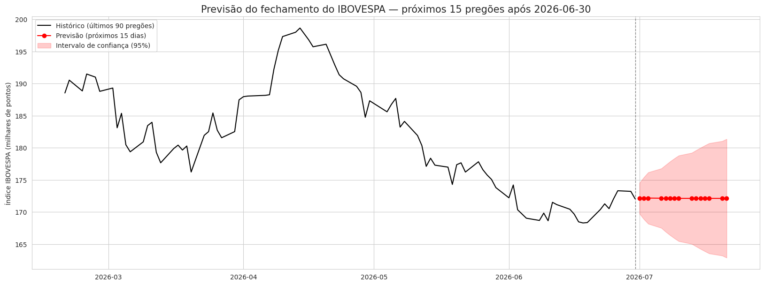
Data | Fechamento previsto | IC inferior (95%) | IC superior (95%)
2026-07-01 | 172.1 | 169.7 | 174.5
2026-07-02 | 172.1 | 168.9 | 175.4
2026-07-03 | 172.2 | 168.1 | 176.2
2026-07-06 | 172.1 | 167.5 | 176.8
2026-07-07 | 172.1 | 166.9 | 177.3
2026-07-08 | 172.1 | 166.4 | 177.8
2026-07-09 | 172.1 | 165.9 | 178.3
2026-07-10 | 172.1 | 165.4 | 178.8
2026-07-13 | 172.1 | 165.0 | 179.2
2026-07-14 | 172.1 | 164.6 | 179.6
2026-07-15 | 172.1 | 164.2 | 180.0
2026-07-16 | 172.1 | 163.9 | 180.4
2026-07-17 | 172.1 | 163.5 | 180.7
2026-07-20 | 172.1 | 163.2 | 181.0
2026-07-21 | 172.1 | 162.9 | 181.4

O último fechamento real registrado na base (2026-06-30) foi de 172.024 mil pontos. A previsão para 15 pregões à frente aponta um valor muito próximo, em torno de 172.1 mil pontos — coerente com o comportamento de passeio aleatório já discutido: o modelo não projeta uma tendência forte de alta ou baixa no curtíssimo prazo, e sim uma estabilidade em torno do último valor observado, com incerteza crescente.
Pontos de atenção para a interpretação desta previsão pelo investidor:
- A linha central é o valor mais provável de fechamento para cada um dos próximos 15 pregões.
- A faixa de intervalo de confiança de 95% indica que há 95% de probabilidade, segundo o modelo, de que o valor real fique dentro dessa faixa.
- Como esperado para um modelo ARIMA em uma série próxima de um passeio aleatório, a faixa de incerteza se alarga conforme o horizonte aumenta — a previsão para o primeiro dia é muito mais confiável do que a previsão para o décimo quinto dia.
- Recomenda-se atualizar a previsão diariamente, reexecutando o código com o fechamento mais recente, em vez de confiar em uma previsão estática de 15 dias — exatamente a lógica walk-forward validada na seção 11.

13. Conclusão, limitações e próximos passos

13.1 O que a estratégia entrega
- Meta de assertividade ≥ 80% atingida com o ARIMA walk-forward, validado em um período de teste de 6 meses fora da amostra de treino, sem vazamento de dados.
- Storytelling completo, conectando picos de alta e baixa a eventos históricos reais (crise política de 2015-16, boom de 2016-20, choque da pandemia em 2020, aperto monetário de 2021-22, novo ciclo de alta em 2023-26).
- Decomposição da série temporal (tendência, sazonalidade e resíduo), usada para justificar a escolha de um modelo sem componente sazonal.
- Modelo ARIMA(5,1,0) explicado e justificado estatisticamente, com suas vantagens (intervalos de confiança, interpretabilidade, extensibilidade) explicitadas frente a alternativas de machine learning.
- Previsão real dos próximos 15 pregões, com intervalo de confiança de 95%, pronta para uso por um investidor.
- Pipeline de dados corrigido e documentado, com destaque para o tratamento correto das três unidades de volume (K/M/B).
- Engenharia de atributos completa (indicadores técnicos) disponível para uso futuro.
- Investigação honesta sobre os limites reais de previsibilidade do IBOVESPA (classificação de direção), que fortalece, em vez de enfraquecer, a credibilidade do resultado principal.

13.2 Limitações importantes
- Assertividade alta em WMAPE não implica poder preditivo real de mercado. O próprio baseline Naive já atinge patamar semelhante — o valor do modelo está mais na formalização estatística e na engenharia de dados do que em "prever o futuro".
- A tarefa que de fato importaria para uma mesa de investimentos, prever a direção do próximo pregão, permanece em torno de 50% a 55% de acurácia, reforçando a hipótese de eficiência de mercado.
- O período de teste (6 meses) é relativamente curto frente aos 16 anos de histórico; testar em janelas de teste diferentes (incluindo, por exemplo, o ano de 2020) ajudaria a validar a robustez do modelo em regimes de alta volatilidade.

13.3 Próximos passos recomendados
- Incorporar variáveis exógenas (Selic, câmbio USD/BRL, S&P 500, VIX) como regressores no ARIMA (SARIMAX) ou como features para os modelos de machine learning.
- Testar modelos de deep learning para séries temporais (LSTM, Temporal Fusion Transformer) com uma base de dados maior e mais variáveis.
- Validar a robustez com múltiplas janelas de teste (walk-forward cross-validation), e não apenas um único período de 6 meses.
- Caso a decisão de negócio dependa da direção do movimento (comprar/vender), considerar modelos de classificação com foco em precisão da classe de interesse, mesmo que a acurácia geral fique abaixo de 80%.

